Сегодня, 18 января, в МБОУ СОШ №3 р.п. Сосновоборск прошёл классный час в 9 классе. Тема мероприятия: «Мы и наши привычки». Целью данного мероприятия было:
- способствование предупреждению формирования у детей вредных привычек;
- развитие у подростков осознанного неприятия к вредным привычкам как способов воздействия на свою личность;
- формирование у учащихся потребности в ЗОЖ, ответственности за своё здоровье.
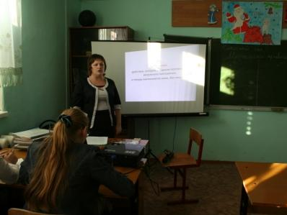
Ребята подобрали много разной информации о вредных привычках. Классным руководителем была организована беседа с просмотром слайдов презентации.

В ходе мероприятия ребята принимали активное участие:
- после просмотра видеоролика ребята самостоятельно
сформулировали определение «привычка»;

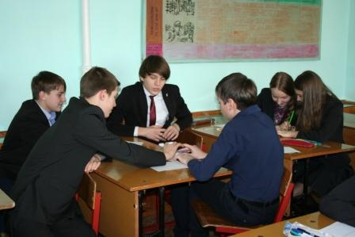
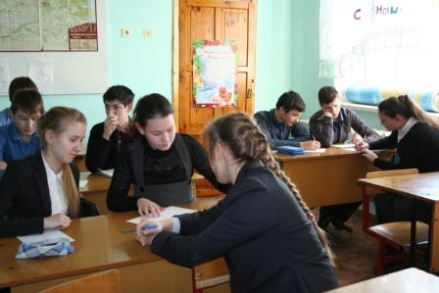
-работая в группах, ученики составили список полезных и вредных привычек;

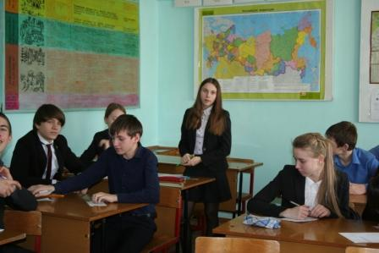
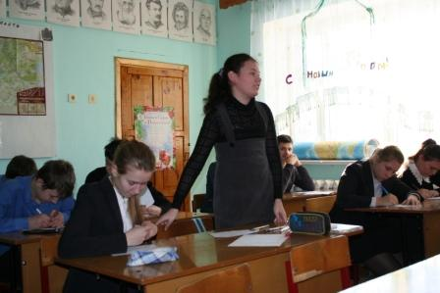
-работая в парах, ученики написали свои хорошие и плохие привычки (сначала каждый о себе, а потом о своём напарнике);
-ребята рассказали доклады
о вредных привычках;

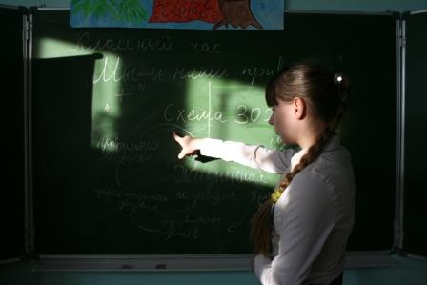
-ребята разработали основные принципы избавления от вредных привычек, работая в малых группах;
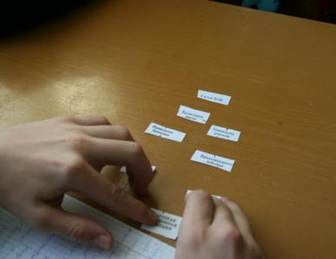
- в завершении мероприятия ребята составили
схему здорового образа жизни.

На этапе рефлексии ученики поделились своим мнением о проведенном мероприятии и пожелали своим одноклассникам, чтобы у них было как можно больше полезных привычек и не было вредных.

